El diseño e implementación del Trabajo Final de Máster se estructura en tres directorios:

* Notebooks: implementación del TFM en Python en fases del ciclo de vida.
* Anomaly Detection: datasets preparados y modelo de detección de anomalías.
* Anomaly Prediction: datasets preparados y modelos de clasificación para predecir de anomalías.

Dentro del directorio ‘Notebooks’:

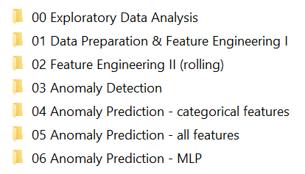

* Directorio 00: Notebook para ejecutar y obtener un Análisis Exploratorio de Datos interactivo, en el que el usuario tiene una serie de widgets a su disposición para configurar. No es necesario ejecutar este Notebook para proseguir con los restantes.
* Directorio 01: Notebook inicial con una carga óptima del dataset de partida, preparación de datos, generación de nuevas variables (feature engineering), y reducción de la dimensionalidad mediante AutoEncoders.
* Directorio 02: Notebook con una segunda fase de feature engineering, centrada en operaciones para obtener medidas estadísticas móviles, adaptando el código para lidiar con los mensajes de Error de Memoria.
* Directorio 03: Generación de un dataset balanceado entre registros anómalos y no anómalos, diseño de un modelo de detección de anomalías mediante un AutoEncoder, y análisis de su idoneidad desde el punto de vista de negocio. Para dar credibilidad a un modelo inicial de detección de anomalías, es clave minimizar el número de falsos positivos (falsas anomalías), a costa de aumentar el número de falsos negativos (anomalías no reportadas).
* Directorio 04: Generación de datasets para aplicar una batería de modelos de clasificación sobre features categóricas.
* Directorio 05: Generación de datasets para aplicar una batería de modelos de clasificación sobre features categóricas y numéricas.
* Directorio 06: Generación de datasets para aplicar dos modelos MLP (Multi Layer Perceptron). El primero sobre todas las features disponibles, y el segundo sobre sólo aquellas features cuyos valores alcanzan un mínimo de desviación estándar.